weber.xerm 861, Fliesenkleber für die Verlegung von Großformaten bis Glasmosaik

Saint-Gobain Weber

Eigenschaften

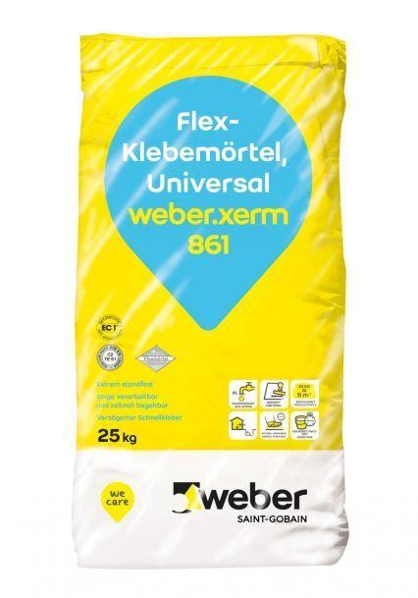

GTIN:

4011361182706

HAN:

349258